表格 2A

截止日期: 2024年4月5日日

請把表格回傳至:
筆克主建集團‧筆克(香港)有限公司分部
香港新界大埔工業邨
大富街4號筆克大樓 傳真: (852) 2667 7178
聯絡人: 譚永昌先生 電話: (852) 2660 4500 電郵: bel.tam@pico.com
聯絡人: 周安兒小姐 電話: (852) 2660 4557 電郵: annie.chau@pico.com
傢具租用 第一部份
- 所有租用服務及設施申請表，必須連同全部費用交回。付款可以支票、銀行匯票或電匯提交 (詳見付款說明)
- 請注意，預扣所得稅和政府稅（如有）應由客戶承擔。 發票將收取相關銀行費用。
- 逾期訂單﹕2024年4月5日以後收到之訂單將加收30%附加費。
- 2024年4月5日以後取消訂單均不獲退款。
如參展商需要預訂有關服務，必須填寫並回傳此表格。
編號 | 項目 | 標準費用(港幣)  於2024年4月5日  或之前提交 | 數量 | 總數 (港幣)
1 | 咨詢桌(PF01) | 370.00
2 | 矮身玻璃陳列櫃連鎖櫃(PF02) | 980.00
3 | 有鎖地櫃 (PF03) | 420.00
4 | 高身玻璃陳列櫃連2盞50瓦石英燈 (PF04) | 2,080.00
5 | 展示台500mmH (PF07) | 330.00
6 | 展示台750mmH (PF08) | 380.00
7 | 洞洞板 (連 10個勾, 950闊 x 2180毫米高) (PF20) | 580.00
8 | 會議桌(PF10) | 550.00
9 | 圓桌 (白 / 黑) | 420.00
10 | 白色正方桌 | 420.00
11 | 吧枱 (白 / 黑) | 550.00
12 | 咖啡桌 (白 / 黑) | 310.00
13 | 白色椅子(WC-01) – 跟標配椅子同款 | 170.00
14 | 黑皮椅子 | 170.00
15 | 吧椅(不可調高度) (白 / 黑) | 310.00
16 | 吧椅(可調高度) (白 / 黑) | 420.00
17 | 平/斜層板(FS01/SS01) | 180.00/m
18 | 摺門(ED02) | 550.00
19 | 天花鋁條(SC01) | 85.00/m
 |  | 2024年4月5日逾期附加費 (30%)
 |  | 總數
請註明租用設施所需安裝的位置 (表格3)

付款 (請選擇付款方式)
 □ 劃線支票抬頭註明"訊通展覽公司"
郵寄地址: 香港九龍觀塘成業街11號華成工商中心5字樓15室

 □ 電匯 – 請匯款至以下帳戶 : 銀行名稱: 渣打銀行 銀行地址: 香港中環德輔道中4至4A
戶口名稱: 訊通展覽公司 帳戶號碼 : 447-0-054399-9 (HK$) or 368-0-788878-4 (US$) Swift Code: SCBLHKHHXXX

賠償條款：
除非公司以書面形式明確同意，否則與公司在合同中提供的貨物和服務相關的所有風險應在交貨或安裝時轉移給參展商。 對於參展商或其僱員、代理人、受邀人或被許可人的人身傷害，無論是如何造成的，本公司均不承擔任何責任，但如果是由於本公司的疏忽造成的，則本免責條款不適用。 對於參展商、其僱員、代理人、受邀者或被許可人擁有的展品或財產的損失或損壞，無論是如何造成的，本公司概不負責。 根據本條款提供的賠償將在本合同終止後繼續有效，並且是公司根據法律有權獲得的任何其他補救措施的補充。
公司名: ____________________________________________________________ 展位號碼: ________________________________ _ _ ___
地址: _____________________________________________________________________________________________________ ____________
電話: ___________________________ 傳真: ____________________________ 電郵: ______________________________________ __________
聯絡人: __________ __ ____________________ 簽名: ________________ ____ __________ 日期: _______ _______ ________________
表格 2B

截止日期: 2024年4月5日

FORM 6
請把表格回傳至:
筆克主建集團‧筆克(香港)有限公司分部
香港新界大埔工業邨
大富街4號筆克大樓 傳真: (852) 2667 7178
聯絡人: 譚永昌先生 電話: (852) 2660 4500 電郵: bel.tam@pico.com
聯絡人: 周安兒小姐 電話: (852) 2660 4557 電郵: annie.chau@pico.com

傢具租用 第二部份

- 所有租用服務及設施申請表，必須連同全部費用交回。付款可以支票、銀行匯票或電匯提交 (詳見付款說明)
- 請注意，預扣所得稅和政府稅（如有）應由客戶承擔。 發票將收取相關銀行費用。
- 逾期訂單﹕2024年4月5日以後收到之訂單將加收30%附加費。
- 2024年4月5日以後取消訂單均不獲退款。
如參展商需要預訂有關服務，必須填寫並回傳此表格。
編號 | 項目 | 標準費用(港幣)  於2024年4月5日  或之前提交 | 數量 | 總數 (港幣)
20 | 圍板 | 260.00/米
21 | 黑色雜誌架 | 685.00
22 | 文件架 | 520.00
23 | 目錄/書刊掛箱(金屬) (CH02) | 310.00
24 | A4目錄/書刊掛箱(啞克力膠) (CH01) | 440.00
 |  | 2024年4月5日逾期附加費 (30%)
 |  | 總數
請註明租用設施所需安裝的位置 (表格3)

付款 (請選擇付款方式)
 □ 劃線支票抬頭註明"訊通展覽公司"
郵寄地址: 香港九龍觀塘成業街11號華成工商中心5字樓15室

 □ 電匯 – 請匯款至以下帳戶 : 銀行名稱: 渣打銀行 銀行地址: 香港中環德輔道中4至4A
戶口名稱: 訊通展覽公司 帳戶號碼 : 447-0-054399-9 (HK$) or 368-0-788878-4 (US$) Swift Code: SCBLHKHHXXX

賠償條款：
除非公司以書面形式明確同意，否則與公司在合同中提供的貨物和服務相關的所有風險應在交貨或安裝時轉移給參展商。 對於參展商或其僱員、代理人、受邀人或被許可人的人身傷害，無論是如何造成的，本公司均不承擔任何責任，但如果是由於本公司的疏忽造成的，則本免責條款不適用。 對於參展商、其僱員、代理人、受邀者或被許可人擁有的展品或財產的損失或損壞，無論是如何造成的，本公司概不負責。 根據本條款提供的賠償將在本合同終止後繼續有效，並且是公司根據法律有權獲得的任何其他補救措施的補充。

公司名: ____________________________________________________________ 展位號碼: ________________________________ _ _ ___
地址: _____________________________________________________________________________________________________ ____________
電話: ___________________________ 傳真: ____________________________ 電郵: ______________________________________ __________
聯絡人: __________ __ ____________________ 簽名: ________________ ____ __________ 日期: _______ _______ ________________

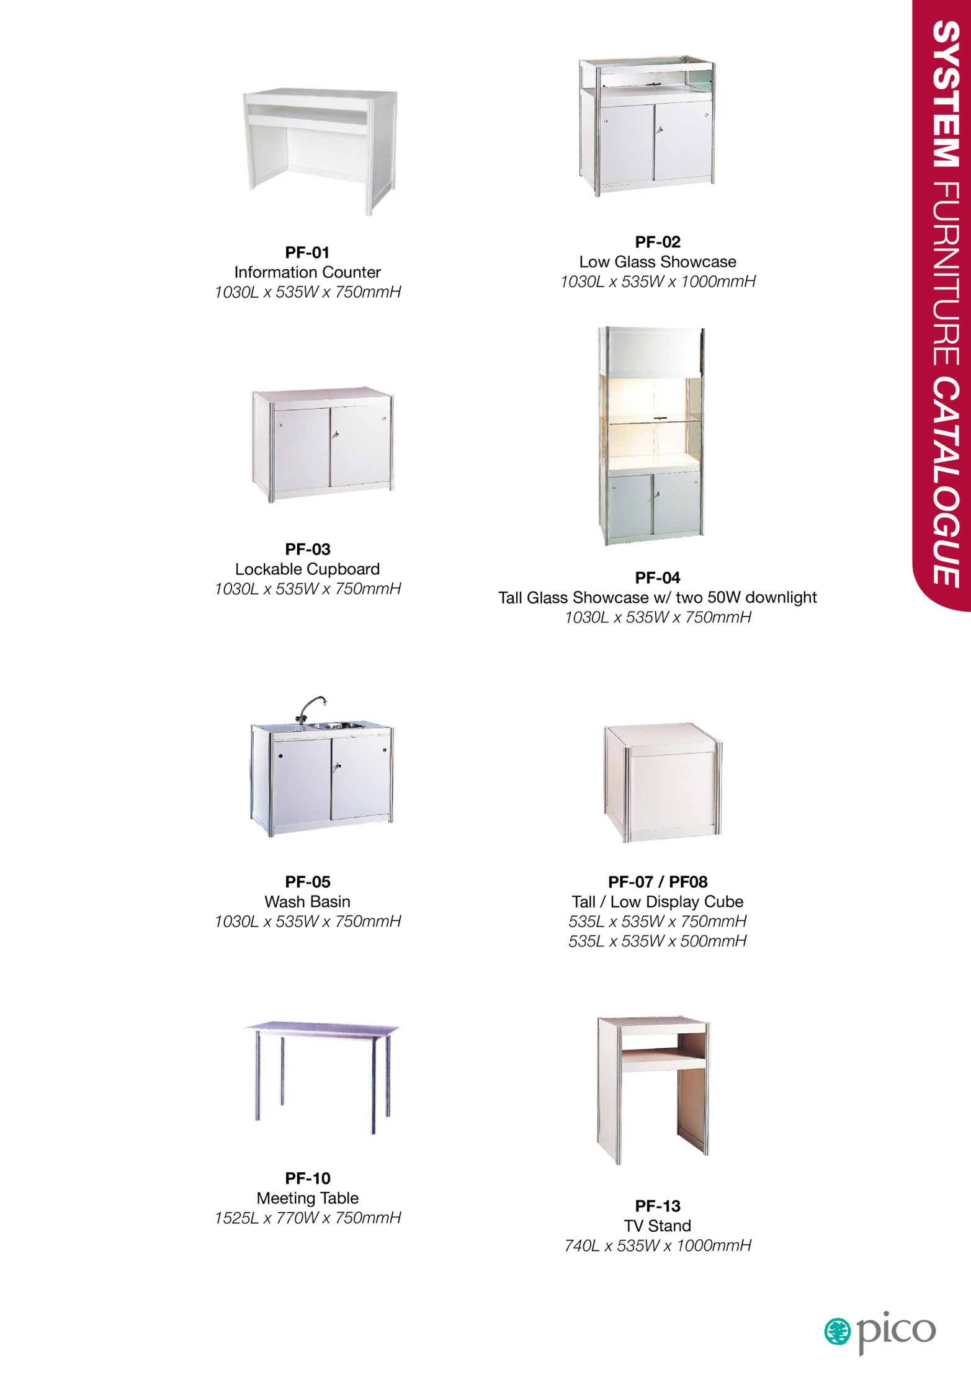
PF-04
高身玻璃陳列櫃連2盞50瓦石英燈
1030L x 535W x 2470H

PF-13
電視桌
PF-10
會議桌
PF-07 / 08
展示台
PF-05
洗滌用鋅盆
PF-03
有鎖地櫃櫃
PF-02
矮身玻璃陳列櫃連鎖櫃
PF-01
咨詢桌
傢
具
租
用

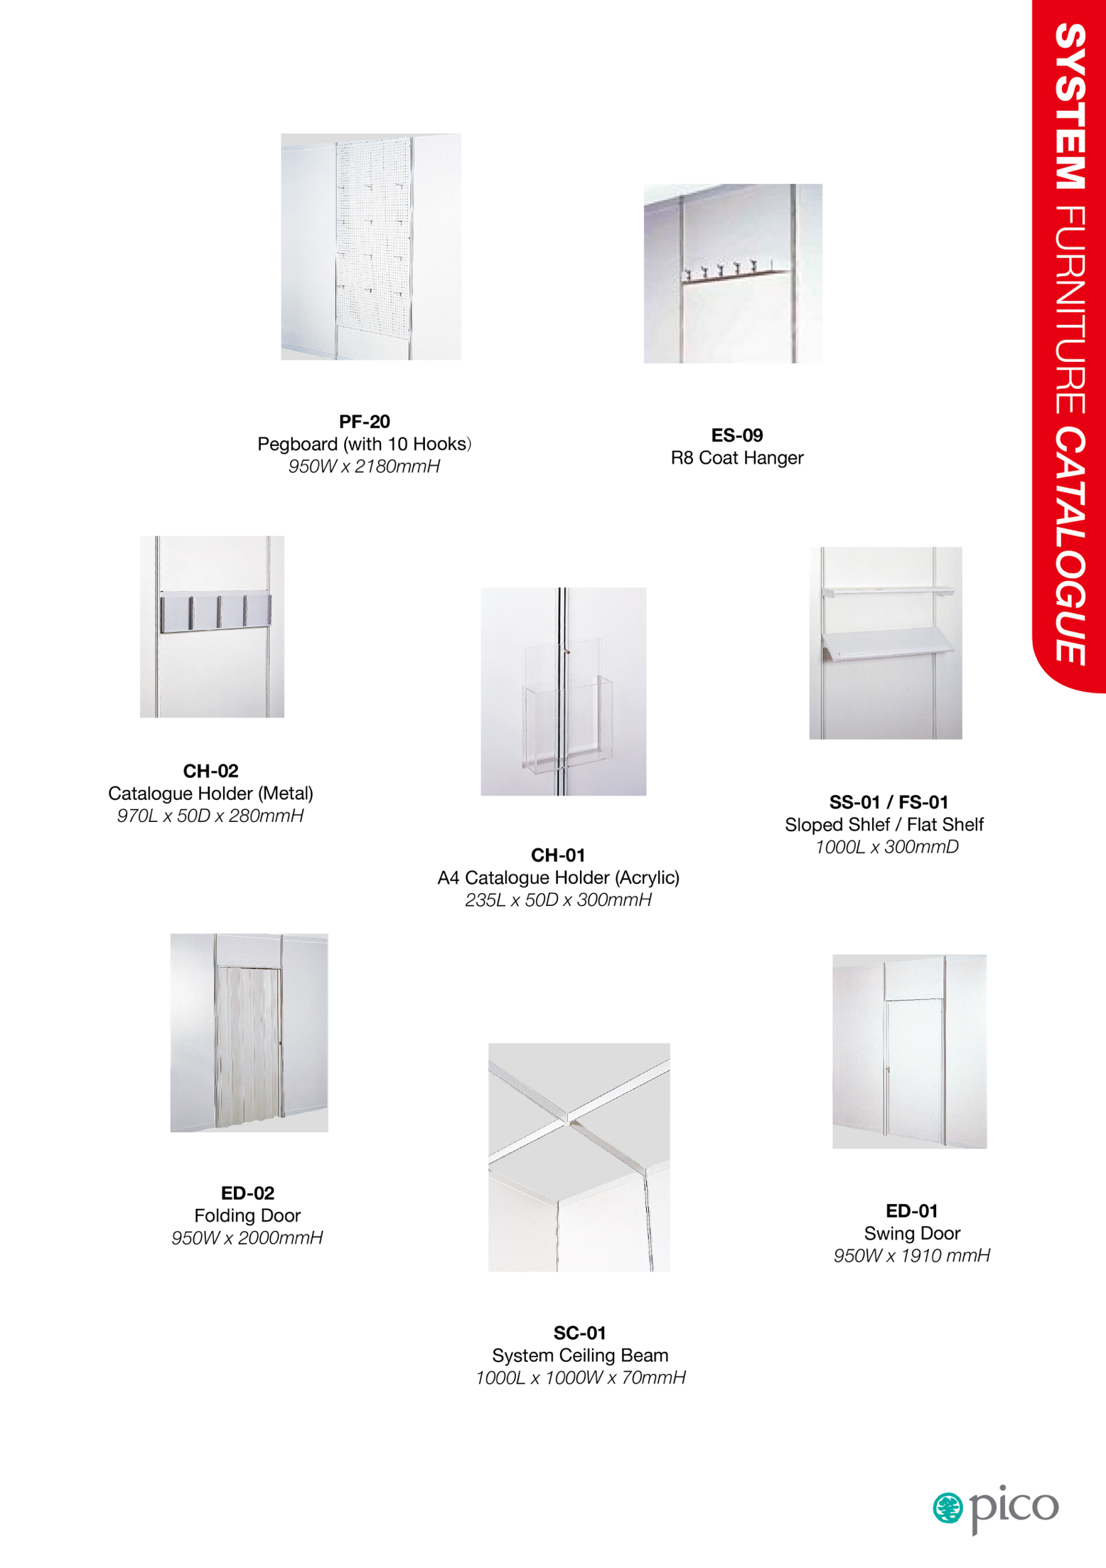
ED-01
有鎖掩門
SC-01
天花鋁條
ED-02
摺門
SS-01 / FS-01
斜 / 平層板
CH-01
A4目錄/書刊掛箱(啞克力膠)
CH-02
目錄/書刊掛箱(金屬)
ES-09
R8掛衣架
PF-20
洞洞板連10勾
傢
具
租
用
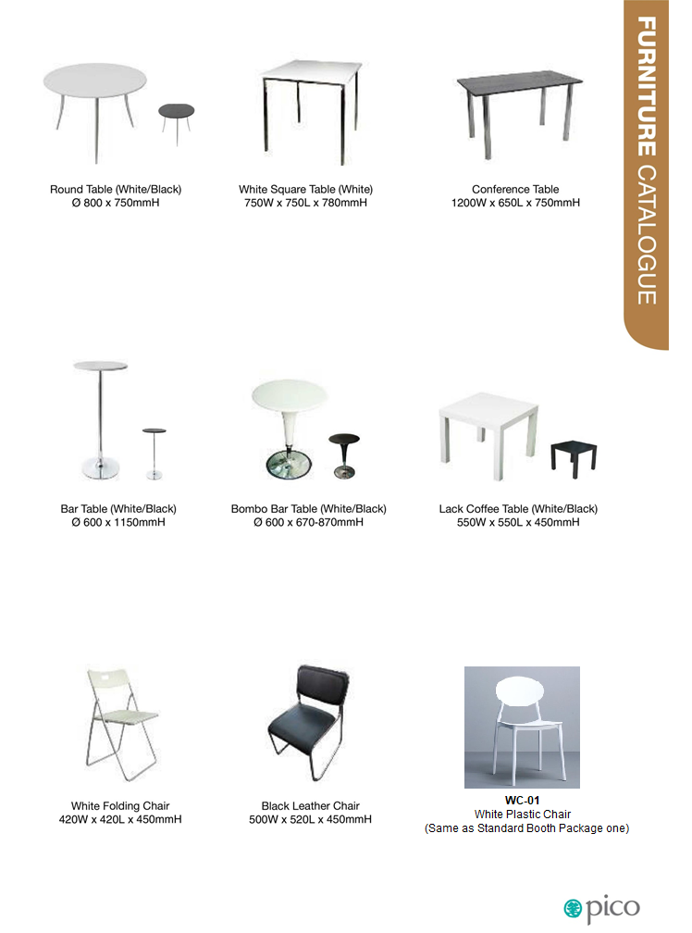
WC-01
白色椅子 - 跟標配椅子同款
黑皮椅
白摺椅
咖啡桌(白/黑)
吧枱 可調高度(白/黑)
吧枱 (白/黑)
會議桌
正方桌 (白)
圓桌 (白 / 黑)
傢
俬
租
用
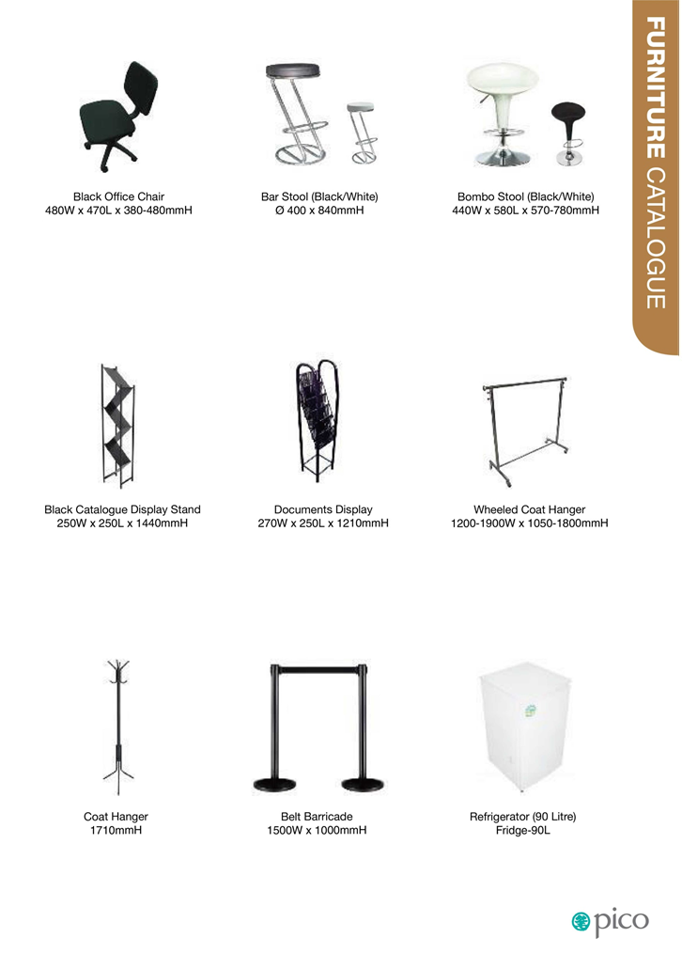
雪櫃 (90升)
排隊帶
獨立掛衣柱
帶輪掛衣通
文件架
黑色雜誌架
吧椅(可調高度)
吧椅(不可調高度)
黑色辦公室椅
傢
俬
租
用

